안전보건관리 계획서
2020.00.00
주식회사 0000
목 차
- 안전보건 경영방침 및 목표
- 안전보건 조직의 구성 및 역할
- 안전보건 전년도 활동 실적
- 안전보건 활동 계획
- 안전보건 예산 및 시설현황

1. 안전보건 경영방침 및 목표
□ 안전보건 방침
-
□ 안전보건 목표
-
2. 안전보건 조직의 구성 및 역할
□ 조직 현황
-
3. 안전보건 전년도 활동실적
□ 전년도 활동실적
-
4. 안전보건 활동 계획
□ 활동계획
-
5. 안전보건 예산 및 시설현황
□ 안전보건 예산
-
□ 안전보건 시설
-
IT 서비스 및 용역 업체 예시로 작성 시 참고하시고,
작성 후 제출 시 예시는 삭제 부탁드립니다.
안전보건관리 계획서 (예시)
2020.00.00
주식회사 0000
목 차
1. 안전보건 경영방침 및 목표 (*필수)
2. 안전보건 조직의 구성 및 역할 (*필수, 안전보건 조직이 없을 시, 회사 조직도 활용)
해당 기본 양식은 안전보건관리 계획서 기본 구성이며,
귀사에서 사용하시는 별도양식으로 자유롭게 작성 하셔도 무관합니다.
※ 목차의 1, 2번 항목은 필수로 기입하셔야 하며 해당 예시는 참고 부탁드립니다.
3, 4, 5번의 경우는 필수는 아니나 이에 해당하는 진행 및 계획현황이 있으시면
관련 내용을 추가하여 기입해주시면 됩니다.
※ 해당 부분은 예시로 작성된 부분으로
예시 부분(3p~9p)은 참고하시고, 삭제 후 제출 부탁드립니다.
3. 안전보건 전년도 활동 실적
4. 안전보건 활동 계획
5. 안전보건 예산 및 시설현황

1. 안전보건 경영방침 및 목표 (*필수 / 하기는 예시입니다)
□ 방침
주식회사 0000 안전보건 방침
㈜ 0000 는 기업 경영활동 전반에 전 사원의 안전과 보건을 기업의 최우선가치로 인식하고,
법규 및 기준을 준수하는 안전보건관리체계를 구축하여 전 직원이 안전하고 쾌적한 환경에서
근무할 수 있도록 최선을 다한다. 이를 위하여 다음과 같은 안전보건활동을 통하여
지속적으로 안전보건환경을 개선한다.

- 근로자의 안전과 건강을 최우선으로 하는 무재해 사업장을 조성한다.
- 안전보건법규 준수 및 지속적인 위험평가 활동을 진행한다.
- 위험성 평가를 통한 안전하고 건강한 일터를 조성한다.

2000년 00월 00일
주식회사 0000 대표이사 홍길동

□ 목표
주식회사 0000 안전보건 목표
◎ 중대 산업재해 및 시민재해 “Zero”
- 안전보건관리 및 지속적인 안전보건 개선활동을 통하여 지속적인 무재해 사업장 유지

◎ 위험성평가 및 개선대책 실시
- 위험성 평가를 실시하고 개선하여 위험도 4등급 이하로 관리
- 잠재적인 위험성에 대하여 근로자에게 꾸준한 교육, 게시, 전달 실시

◎ 근로자 건강검진 계획 및 실시
- 안전하고 건강한 근로환경 조성을 위해 근로자 건강검진 필수적 진행

2. 안전보건 조직의 구성 및 역할 (*필수 / 하기는 예시입니다)
※ 안전보건 조직이 없을 시, 회사 조직도에 역할 구분하여 작성
□ 조직 현황

3. 안전보건 전년도 활동실적
□ 전년도 활동실적 (하기 내용은 예시로 참조 후 삭제하여 내용 기입 요망)
- 전년도에 수립하였던 안전보건계획에 대한 목표 등 이행실적 및 달성정도의 평가결과를 포함하여 작성하되 다음과 같은 사항을 고려
1) 산업재해 발생현황 및 목표 달성 실적
2) 유해 및 위험요인의 제거 및 감소 실적
3) 근로자 건강진단, 작업환경측정의 실시 및 조치내용
4) 산업안전보건위원회 등을 통한 근로자 의견에 대한 검토 및 반영사항
5) 협력업체 사업장에 대한 안전보건관리에 관한 사항
6) 안전보건교육 실적
7) 회사의 안전보건 활동에 대한 우수사례 및 미흡한 점
8) 사업장에서 발생한 산업재해 및 개선 활동
※ IT 서비스 및 용역 업체의 경우, 예를 들어 위험성평가, 근골격계 유해요인조사와 같은 활동들을 통해 현황파악 및 개선을 진행하오니 참조 부탁드립니다. 위험성평가는 근무처 관련 소방/안전/보건 분야에 대해서 검토하고 개선 하오니 참조 부탁드립니다.
※ IT 서비스 및 용역 업체의 위험요소 관리 예시항목들로 참조 부탁드립니다.
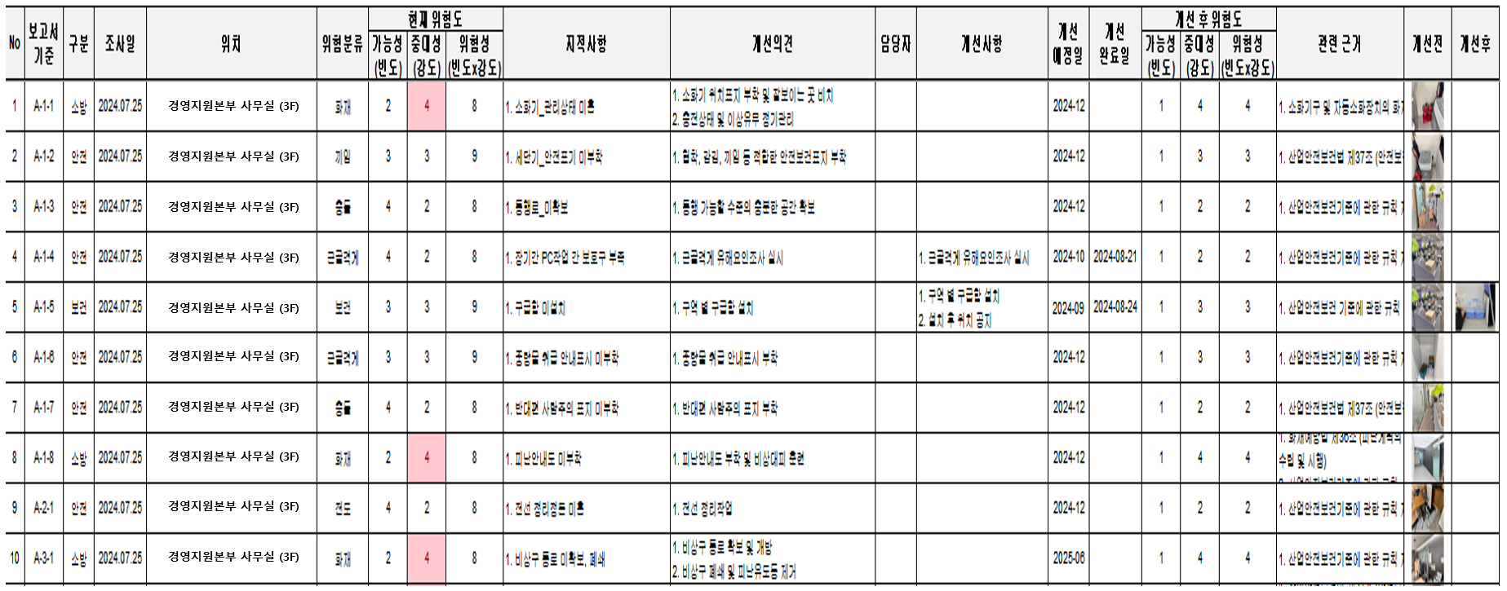
4. 안전보건 활동 계획
□ 활동계획 (하기 내용은 예시로, 참조 및 삭제 후 내용 기입 요망)
- 안전보건 목표 달성하기 위한 본사 및 사업부서별(협력업체 포함) 안전보건활동 추진계획 수립 시 전년도 활동실적 평가결과를 분석하여 안전보건 환경 변화에 따른 세부계획을 마련하여야 하며, 다음과 같은 상황을 고려
1) 목표와 안전보건활동 추진계획과 연계성
2) 추진계획이 구체적일 것 (방법, 일정, 소요자원 등)
3) 추진내용을 측정할 지표를 포함
4) 안전보건활동 추진계획 책임자를 지정
5) 충분한 재정 및 기타 자원을 지원
6) 유해위험도를 정략적으로 파악하고 개선하기 위한 우선순위(위험성평가)를 결정
7) 발생한 산업재해와 유사한 재해에 대한 재발 방지 대책
※ 소방교육, 지진대피 훈련 등 포함 가능
※ IT 서비스 및 용역 업체의 안전보건 활동계획 예시이오니 참조 부탁드립니다.
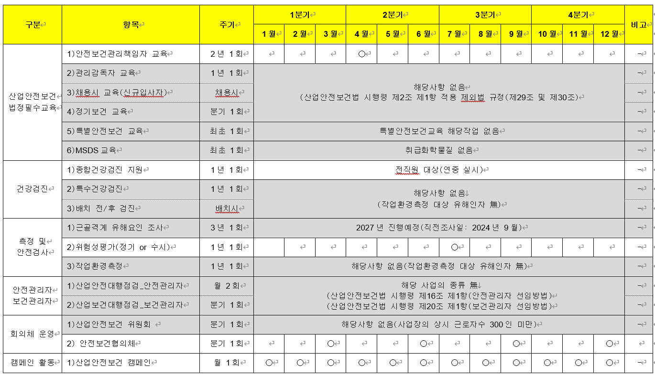
5. 안전보건 예산 및 시설현황
□ 안전보건 예산 (하기 내용은 예시로, 참조 및 삭제 후 내용 기입 요망)
- 회사의 안전보건 예산반영 시 고려해야 할 사항 : 필요한 비용 등이 예산(협력업체 근로자 안전보건조치를 위한 예산포함)에 충분히 반영되었는지 평가 필요
1) 설비 및 시설물에 대한 안전점검 비용
2) 근로자 안전보건교육 훈련 비용
3) 안전관련 물품 및 보호구 등 구입비용
4) 작업환경측정 및 특수건강검진 비용
5) 안전진단 및 컨설팅 비용
6) 위험설비 자동화 등 안전시설 개선 비용
7) 작업환경개선 및 근골격계질환 예방 비용
8) 안전보건 우수사례 포상 비용
9) 안전보건지원을 촉진하기 위한 캠페인 등 지원
※ IT 서비스 및 용역 업체의 안전보건 예산현황 예시이오니 참조 부탁드립니다. 4번항목의 안전보건 계획 진행에 사용되는 예산이니, 계획에 맞게 작성하는 것이 효과적입니다.
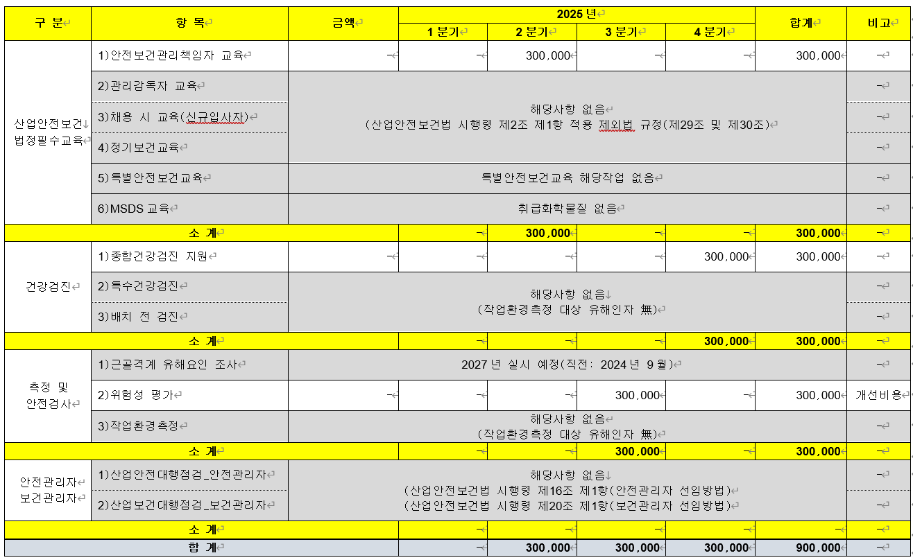

□ 안전보건 시설 (하기 내용은 예시로, 참조 및 삭제 후 내용 기입 요망)
- 회사의 안전보건 시설(협력업체 근로자 안전보건조치를 위한 시설 포함) 설치 시 고려해야 할 사항
1) 안전보건시설을 충분히 갖추어야 합니다.
2) 위험기계 및 기구의 방호시설 및 방호장치를 설치해야 합니다.
3) 유해화학물질취급의 안전시설은 화학물질의 유출 및 누출 감시장치와 설비를 설치해야 합니다.
4) 추락방지시설, 국소배기장치, 소음방지시설, 가스검지기 등을 설치해야 합니다.
5) 근로자의 건강을 유지 및 증진하기 위한 시설을 설치해야 합니다.

